Lp Pille Tamm Teie 3.03.2025 nr 7-3/179
Muhu Vallavalitsus Meie 03.04.2025 nr 11-4/2025/196-2
Liiva Küla, Muhu vald
94701 Saare maakond
vald@muhu.ee

Elering AS-i vastus Muhu valla üldplaneeringu Suure väina püsiühenduse trassikoridoride teemaplaneeringule

Käesolevaga edastab Elering AS (edaspidi Elering) seisukohad Muhu valla üldplaneeringu Suure väina püsiühenduse trassikoridoride teemaplaneeringule.

Planeeringualale ja selle lähedusse jäävad Eleringi poolt hallatavast taristust:
- ühistel mastidel 110 kV õhuliinid Võiküla – Orissaare L173 ja Võiküla – Tusti L172;
- 110 kV kaabelliin Virtsu – Võiküla L8090;
- 35 kV kaabelliinid (3tk) Virtsu – Võiküla L35K51, L35K52 ja L35K53;
- Võiküla 110 kV alajaam.

Nimetatud objektide puhul tuleb arvestada kaitsevööndiga, kus on piiratud tegutseda. Kaitsevööndi ulatus ja kaitsevööndis tegutsemise kord on sätestatud ehitusseadustiku §70 lõike 8 alusel kehtestatud majandus- ja taristuministri määrusega 25.06.2015 nr 73.

Kõik ristumised Eleringi taristuga ja kaitsevööndis planeeritavad tegevused tuleb kooskõlastada Eleringiga.

Olemasolev taristu on kujutatud alloleval joonisel:

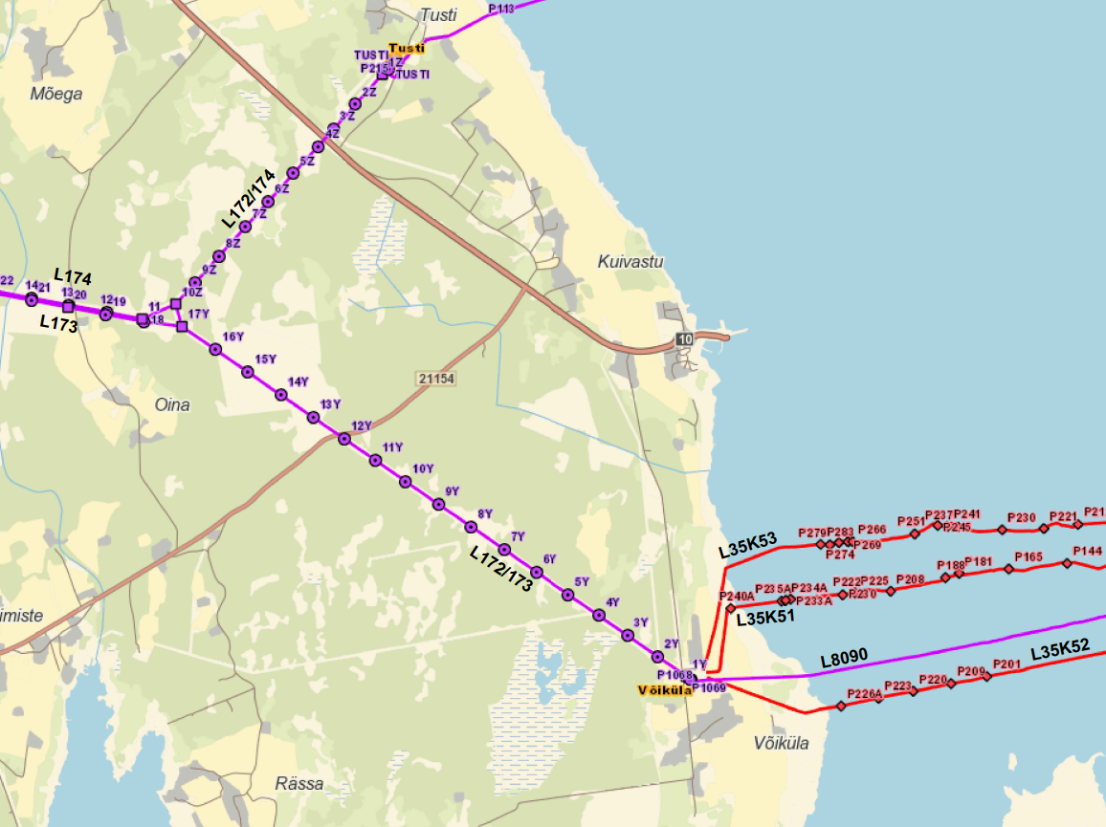
Joonis 1. Elering AS olemasolev elektrivõrk

Planeeringuala ja selle ümbrust puudutavatest võrguarengutest on Eleringil käsil Eesti-Läti neljanda ühenduse planeerimine. Võimalik trassikoridor (Veere-Muriste maa- ja merekaabel) läbib Suure väina püsiühenduse planeeringuala. Eesti-Läti neljanda ühenduse trassikoridoridega saab tutvuda siin: Eesti-Läti 4. elekriühenduse riigi eriplaneeringu kaardirakendus | Riigiplaneering. Eesti-Läti neljanda ühenduse planeeritav valmimisaeg on 2035 aasta.

Lugupidamisega

/allkirjastatud digitaalselt/

Kristen Tammerand
Elektrisüsteemi analüütik
Kristen.Tammerand@elering.ee

